Практичні поради вчителям

«Специфіка організації уроків образотворчого мистецтва.
Ігрова діяльність на уроках»

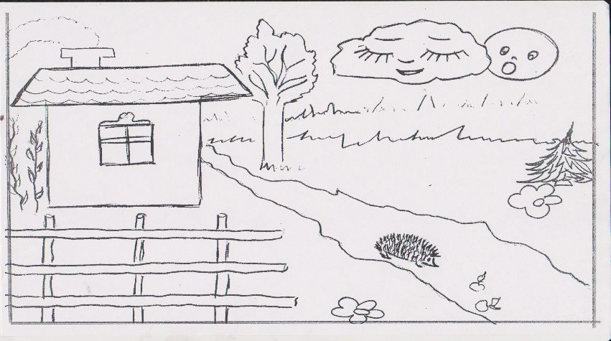

Підготувала
вчитель початкових класів
Нетішинської загальноосвітньої школи
І-ІІІ ступенів №2
Панчук Тетяна Євгенівна

2017 рік
Oбразотворча діяльність – одна із найдоступніших і емоційно захоплюючих форм творчості. Це неповторний та унікальний засіб особистісного розвитку дитини, громадянського і духовного становлення підростаючого покоління.
Цілі, зміст, види діяльності учнів на уроці визначає програма. Проте мистецтво – річ суб’єктивна, а, значить, навчання мистецтва є творчим актом. Програма лише спрямовує педагога в русло проблем курсу, у загальному вигляді показує можливі шляхи їх вирішення. Вказані у програмі навчальна мета, матеріали, техніки, тематики практичних робіт є орієнтовними, що унеможливлює використання програми як календарного плану. Тому кожному вчителеві потрібно планувати роботу на рік самостійно, враховуючи при цьому власні художньо-творчі, інтелектуальні, матеріально-технічні можливості, етнічні культурні особливості свого регіону, міста, школи.
При визначенні мети уроку та доцільності використання тих чи інших художніх технік чи матеріалів за основу необхідно взяти зазначені в програмі провідні навчальні завдання. А от у визначенні всього комплексу задач уроку (виховна та розвивальна мета, супутні дидактичні цілі) вчитель, враховуючи рівень художнього розвитку та естетичного виховання конкретного колективу дітей, має виявити самостійність та індивідуальність. Творчо слід підходити і до вибору тематики творчого завдання. Як правило, програма пропонує на вибір декілька варіантів, але вони є орієнтовними. Вчитель може запропонувати учням іншу тематику, якщо впевнений, що ця інша тема краще забезпечить реалізацію провідної ідеї уроку.
Конкретна тема малюнку, аплікації, ліплення є вторинною, похідною від навчальної, а інколи і розвивальної та виховної ідеї уроку. Спочатку вчитель має визначитись з питанням : «Для чого я йду на урок?» Тільки після з’ясування даного питання педагог вирішує яка тема творчого завдання, вправа якого змісту, разом з іншими художніми матеріалами найбільше підійде для реалізації задуму.
Знання вчителем загальних положень методики викладання образотворчого мистецтва допоможуть знайти власний підхід до планування уроків, зрозуміти специфіку організації роботи.
Провідним методичним прийомом у роботі з першокласниками є гра. В системі дитячих ігор художня гра, гра уяви, гра – фантазування – це дієвий та специфічний вид дитячої діяльності, що займає місце між власне грою з одного боку і дитячою художньою творчістю з другого. Сутність художньо-ігрової діяльності, спрямованої на розвиток емоційно-почуттєвої сфери молодших школярів, полягає в можливості імпровізувати і творити не стільки з орієнтацією на результат, скільки для насолоди вільним виявленням сил.
Пропонується декілька прикладів вправ, які модифіковані у художні ігри.
І. Гра «Перетворювачі»
- 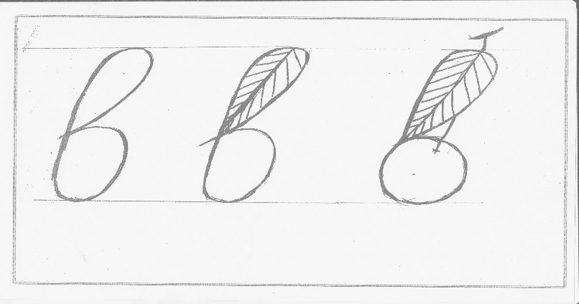
- Які дерева ростуть в садах України?
- Назвіть дерева, в яких є звук [в].
- Назвіть всі звуки у слові вишня.
- Поміркуйте, чи можемо ми перетворити маленьку рукописну букву «ве» на малюнок вишні?
- 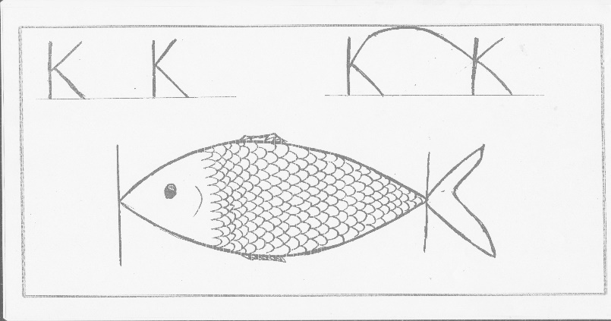
- Які риби водяться у наших водоймах?
- Якою буквою починаються слова: короп, карась?
- Поміркуйте, чи вдасться нам перетворити літеру «ка» на коропа чи карася?
ІІ. Дидактична гра «Домалюй предмет, користуючись заданою формою»
- Дітям роздаються аркуші паперу, на яких на кожному намальоване коло. Для роботи потрібні кольорові та простий олівці. Вчитель умовно запрошує на урок будь-якого казкового героя і розповідає, що даний персонаж приніс коло. Діти повинні спробувати відгадати, що хотів зобразити гість уроку. Умова: коло не збільшувати, не зменшувати. Не всі учні можуть відразу відгадати, як зобразити якийсь предмет. Вчитель у невимушеній формі підказує, якщо це потрібно.

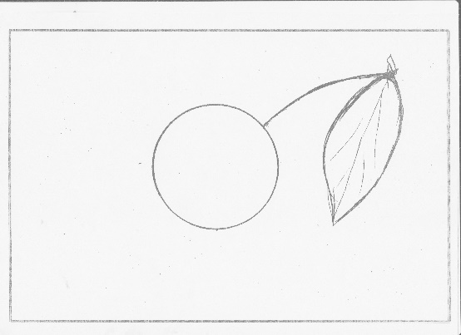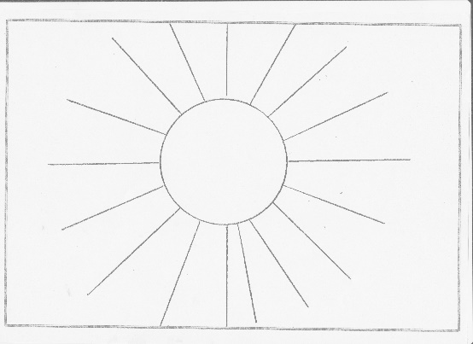
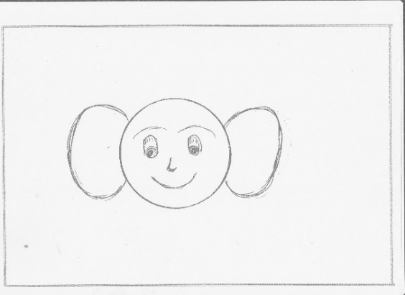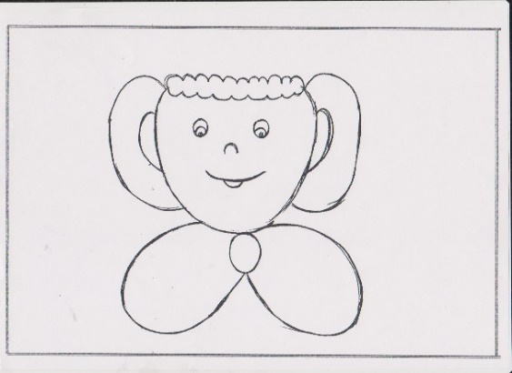
ІІІ. Гра-казка «Лінія пішла гуляти, свої сліди залишати»
Мета: дати елементарне поняття про графіку, про її виражальні можливості, види та напрямки ліній.
- У країні Графіка жила-була Лінія. Всі її добре знали, тому що вона була особлива та своєрідна. Особливість полягала у тому, що Лінія дуже вже полюбляла змінювати свій характер.
Одного разу Лінія вирішила показати всім, на що вона здатна. Зобразити свої пригоди вона попросила простого олівця. Друзі вирушили на прогулянку.
Зранку Лінія була замріяна і спокійна, тому що мандрувала уквітчаною стежкою. Але раптом на шляху їй зустрівся Їжачок. Лінія, глянувши на нього, відразу «наїжачилась» і сама стала гострою і колючою.
Прогулюючись по саду, погляд Лінії зупинився на яблуці. Вона одразу подобрішала, характер пом’якшився. А ось і сонечко з хмарками з’явилось. Хвилясті промінчики так захопили Лінію, що вона вже не могла втриматись і на галявині вмить виросло кумедне дерево.
- Що ще ви помітили, що зображено хвилястими лініями?
- Хто вміє малювати таку лінію?
- Спробуємо!
- Довго гуляла Лінія, стомилась, вирішила відпочити. За допомогою вертикальних та горизонтальних, похилих та прямих ліній намалювала вона казковий будиночок.
( Діти тренуються у написанні таких ліній)
- А хто може жити в такому будиночку?
- Намалюємо!
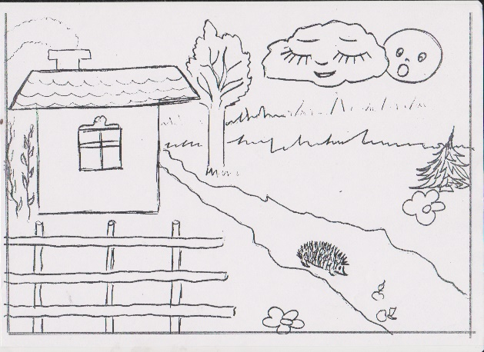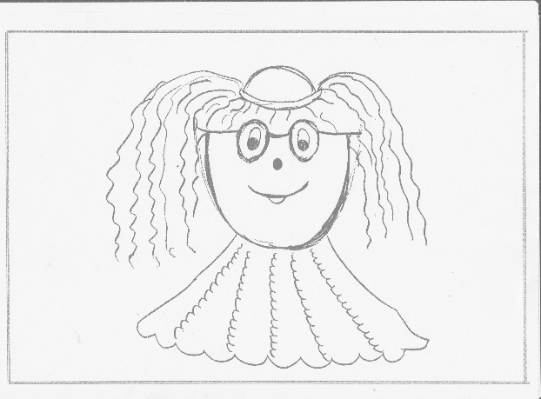

Гра на уроках образотворчого мистецтва охоплює абсолютно все: мислення, нові інформації, новий досвід, комунікацію, працю, є засобом для фізичного, розумового, суспільного та психічного розвитку дитини. Ігри мають особливе значення як для кожної дитини зокрема, так і для організованої групи дітей. Вчителі повинні постійно мати на увазі слова В. Сухомлинського про те, що «дитина має справжнє емоційне і інтелектуальне життя тільки тоді, коли вона живе в світі ігор, музики, фантазії, творчості. Без цього вона не краще за зів’ялу квітку».

